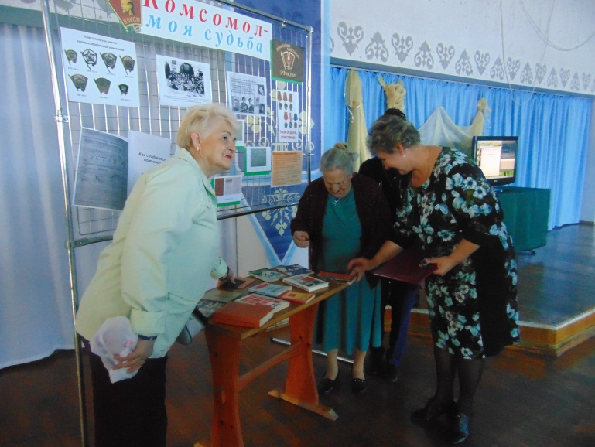 29 октября исполнилось 100 лет комсомольской организации – в этот день был создан Российский коммунистический союз молодежи, позже, во времена СССР, преобразованный в ВЛКСМ. Все учреждения культуры приняли участие в праздновании этой даты. Центральная сельская библиотека ст. Кавказской вместе с работниками дома культуры перелистали страницы истории нашей Родины на праздничном вечере «Комсомол - моя судьба». Встречала гостей книжная выставка – воспоминание. На выставке были представлены  книги, рассказывающие об истории создания ВЛКСМ, о первых вожаках организации, воспоминания ветеранов комсомола. Основу представленных на выставке книг составляют  известные романы, повести, очерки и  рассказы, повествующие о жизни молодежи страны советов в лихие годы становления советской власти и Гражданской войны (Н.Островский «Как закалялась сталь», Ю. Нагишкин «Сердце Бонивура», П. Бляхин «Красные дьяволята»), об энтузиазме юношей и девушек в 20-е, 30-е годы (В.Кетлинская» Мужество», В. Беляев «Старая крепость», А. Макаренко «Флаги на башнях»), о героях-комсомольцах времен Великой

Отечественной войны и послевоенного

восстановления народного хозяйства

(А. Фадеев «Молодая гвардия», Г.Бакланов «Навеки

девятнадцатилетние» и др), молодых покорителях

целины и Сибири. На страницах периодической

печати выставки бывшие лидеры комсомольского

движения Кавказского района поделились

воспоминаниями о времени, которое считают самым

лучшим в своей жизни. Главный библиотекарь

Николаева Наталья Викторовна провела

исторический экскурс с помощью викторины.

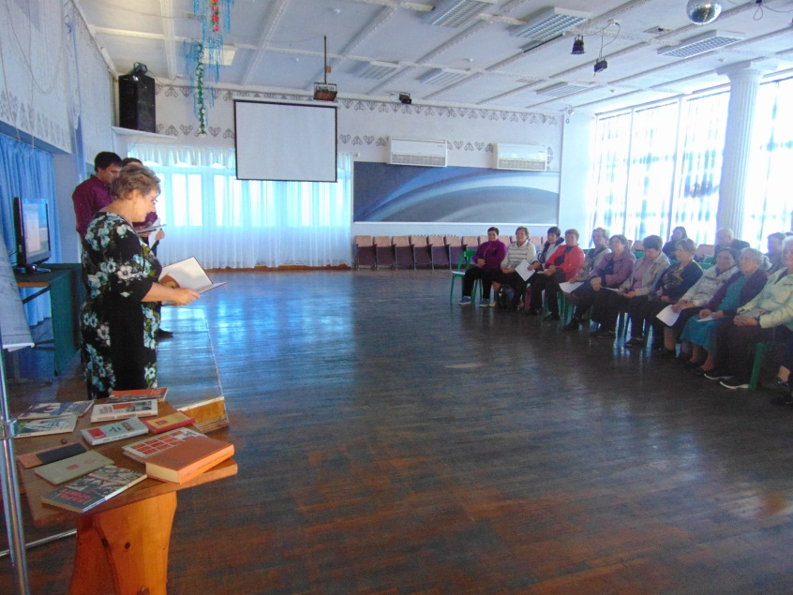 Гости вспоминали историю ВЛКСМ, его славные традиции, комсомольское всероссийское движение, которое всегда отличалось высокой патриотичностью, любовью к Родине и желанием сделать жизнь в стране лучше. Сами бывшие комсомольцы, отвечая на вопросы викторины, вспомнили о том, как они весело работали на субботниках, как праздновали свои трудовые будни, отдыхали на природе, проводили танцевальные конкурсы и театральные представления. На мероприятии прозвучали стихи и песни, посвященные комсомолу. Всем участникам вечера работники библиотеки вручали поздравительные открытки и эмблемы к юбилею комсомола, и рекомендательные списки литературы о комсомоле.

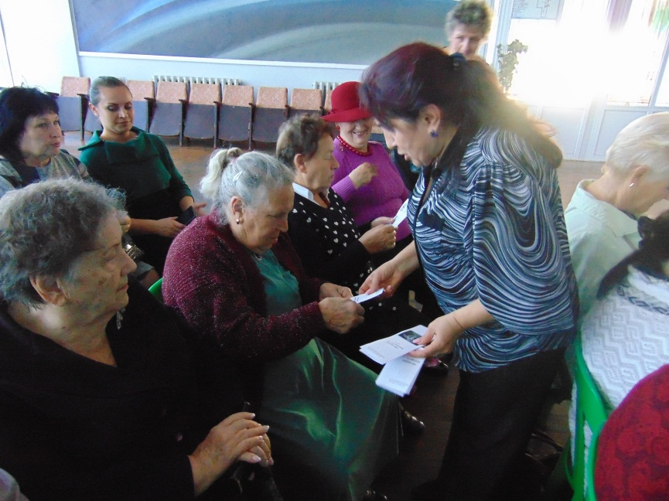

27 октября 2018 года в читальном зале сельской библиотеки №17 состоялась встреча комсомольских поколений за круглым столом «Мы юности нашей как прежде верны», посвященному 100 летию ВЛКСМ. За чашечкой чая присутствующие вспоминали лучшие годы своей молодости: комсомольские стройки, комсомольские поручения, вечера, встречи, походы, экскурсии, зарницы…

